MANUAL TÉCNICO

SERIE ECO R290

MODELOS:

**ECO 25**

**ECO 35**

**ECO 45**

**ECO 60**

**ECO 80**

**ECO 120**

**LEA ATENTAMENTE ESTE MANUAL, SOBRE TODO LOS APARTADOS DE INSTALACIÓN Y MANTENIMIENTO. LA INSTALACIONE DE ESTE APARATO DEBE SER REALIZADA POR EL SERVICIO DE ASISTENCIA TECNICA.**

**INDEX**

1. INTRODUCCIÓN 4

1.1 ADVERTENCIAS 4

1.2. RECEPCIÓN DE LA MÁQUINA 7

2. INSTALACIÓN 8

2.1. UBICACIÓN DE LA MÁQUINA DE HIELO 8

2.2. NIVELACIÓN DE LA MÁQUINA DE HIELO 9

2.4. DISTANCIA MÍNIMA A LOS OBSTÁCULOS 10

2.5. CONEXIÓN DE SUMINISTRO DE AGUA 11

2.6. CONEXIÓN DE DRENAJE 12

2.6.1. PURGA POR GRAVEDAD 12

2.6.2. CONEXIÓN DE DRENAJE POR BOMBA 12

2.7. CONEXIÓN ELÉCTRICA 13

3. CONTROL PREVIO Y PUESTA EN MARCHA 14

3.1. COMPROBACIÓN PREVIA 14

3.2. PUESTA EN MARCHA 15

4. DESCRIPCIÓN DE COMPONENTES 16

4.1 EQUIPO DE REFRIGERACIÓN 16

4.2 EQUIPO HIDRÁULICO 17

4.3 EQUIPO ELÉCTRICO 18

4.4. PLACA ELECTRÓNICA 19

4.4.1 CONEXIONES PCB 19

4.4.2 SEÑAL LED: ENTRADAS 19

4.4.3 SEÑAL LED: SALIDAS 20

4.4.4 LEDs DE SEÑALIZACIÓN 20

4.4.4 AJUSTE DE LOS INTERRUPTORES DIP 21

4.4.5 FUNCIÓN DEL PULSADOR DE LA PCB 22

4.4.6 PLACA ELECTRÓNICA DESAGÜE POR BOMBA 23

5. SECUENCIA DE OPERACIÓN 24

5.1.- DESAGÜE POR BOMBA 25

6- ALARMAS 27

6.1 PRESOSTATO DE SEGURIDAD/PROTECTOR TÉRMICO 27

6.2 DESPEGUE LARGO 27

6.3 TIEMPO DE FABRICACIÓN LARGO 27

6.4. SONDA DE TEMPERATURA DEFECTUOSA 27

7. PROCEDIMIENTOS DE MANTENIMIENTO Y LIMPIEZA 28

7.1 LIMPIEZA CONDENSADOR DE AIRE 29

7.2 LIMPIEZA CONDENSADOR DE AGUA 29

7.3 LIMPIEZA DEL DISTRIBUIDOR DE AGUA Y DE LOS INYECTORES 30

7.4 LIMPIEZA DEL ALMACÉN DE HIELO Y EXTERIOR 30

7.5 COMPROBACIÓN DE FUGAS DE AGUA 31

7.6 LIMPIEZA DEL SISTEMA HIDRÁULICO 31

7.7 TABLA DE MANTENIMIENTO 33

8.- GUÍA DE RESOLUCIÓN DE PROBLEMAS 34

8.1 PREGUNTAS GENERALES 34

8.2 DRENAJE POR BOMBA 35

9. INFORMACIÓN TÉCNICA 35

# INTRODUCCIÓN

Este manual ha sido creado para proporcionar al instalador información para llevar a cabo una correcta instalación y para el mantenimiento efectivo de la máquina.

Además, el usuario encontrará en el documento un apartado referido a la causa de posibles incidencias, así como una completa información sobre la resolución de estas.

Por lo tanto, se recomienda guardar el manual en un lugar seguro para resolver cualquier cuestión relacionada con el funcionamiento de la máquina durante su vida útil.

## 1.1 ADVERTENCIAS

* La instalación de estos equipos debe ser realizada por el Servicio técnico.
* Conectar únicamente a una red de distribución de agua potable.
* Utilizar las mangueras nuevas suministradas con el aparato. Las mangueras viejas no deben reutilizarse.
* La toma de corriente debe colocarse siempre en un lugar accesible.
* Al colocar el aparato, asegúrese de que el cable de alimentación no quede atrapado o dañado.
* No coloque varias tomas de corriente portátiles o fuentes de alimentación portátiles en la parte trasera del aparato.
* Desconecte siempre la alimentación de la máquina antes de cualquier servicio de limpieza o mantenimiento.
* Cualquier cambio necesario en la instalación eléctrica para la adecuada conexión de la máquina, debe ser realizado exclusivamente por personal profesional cualificado y certificado.
* Es extremadamente peligroso modificar o intentar modificar esta máquina y anulará la garantía.
* Cualquier utilización del producto de cubitos que no sea el de producir hielo, utilizando agua potable, es considerado inadecuado.
* El aparato no debe ser utilizado por personas (incluyendo niños) con capacidades físicas, sensoriales o mentales reducidas, o con falta de experiencia y conocimiento, a menos que se les haya dado supervisión o instrucción.
* Conéctelo únicamente al suministro de agua potable. Esta máquina no está destinada a ser utilizada al aire libre ni expuesta a la lluvia.
* La máquina debe conectarse utilizando el cable de alimentación suministrado con el equipo. No está prevista para ser conectada a una canalización fija.
* Para evitar un peligro debido a la inestabilidad del aparato, debe fijarse de acuerdo con las instrucciones

En caso de que el cable de alimentación esté dañado, deberá ser sustituido por un cable de montaje especial que será suministrado por el fabricante o el servicio postventa. Esta sustitución debe ser realizada únicamente por un servicio técnico cualificado.

Es obligatorio conectar el equipo a tierra para evitar posibles descargas eléctricas en las personas o daños en el equipo. La máquina debe estar conectada a tierra de acuerdo con la normativa local y/o nacional. El fabricante se exime de cualquier responsabilidad en caso de que se produzcan daños debido a la falta de la instalación de tierra.

Para asegurar el buen funcionamiento y la eficiencia de este equipo, es muy importante seguir las recomendaciones del fabricante, especialmente las relacionadas con las operaciones de limpieza y mantenimiento, que deben ser realizadas únicamente por personal cualificado.

**ATENCIÓN:** La intervención de personal no cualificado, además de ser peligrosa, puede provocar graves averías. En caso de daños, póngase en contacto con su distribuidor. Recomendamos utilizar siempre piezas de recambio originales.

La empresa se reserva el derecho de realizar cambios en las especificaciones y el diseño sin previo aviso.

**LE RECORDAMOS QUE LAS OPERACIONES DE MANTENIMIENTO Y LIMPIEZA NO ESTÁN INCLUIDAS EN LA GARANTÍA Y POR ELLO, SERÁN FACTURADAS POR EL INSTALADOR.**

Esta señal indica "Riesgo de incendio / Materiales inflamables" debido al uso de refrigerante inflamable.

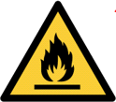

Por este motivo, deben ser consideradas las siguientes advertencias:

* Mantener sin obstaculizar las aperturas destinadas a ventilación de la envolvente del aparato.
* No utilizar dispositivos mecánicos u otros medios para acelerar la descongelación, únicamente los recomendados por el fabricante.
* No dañar el circuito frigorífico.
* No utilizar dispositivos eléctricos en el interior de los compartimentos de alimento, a menos que éstos sean los recomendados por el fabricante.
* No deben almacenarse sustancias explosivas, como aerosoles con propelente inflamable, en este aparato.

En caso de fuga del refrigerante:

* No generar llama en los alrededores del aparato.
* No encender/apagar interruptores o conectar/desconectar enchufes en la zona del aparato.
* No usar una llama directa.
* Ventilar inmediatamente la zona del aparato abriendo puertas y ventanas.
* Llamar a un servicio técnico autorizado.

Eliminación de la máquina de hielo: La empresa anima a seguir la normativa de cada país en cuanto a la eliminación ecológica de aparatos eléctricos y electrónicos como éste. El usuario que quiera deshacerse de este equipo debe ponerse en contacto con el fabricante y seguir el método de recogida diferenciado adecuado para los tratamientos posteriores.

## 1.2. RECEPCIÓN DE LA MÁQUINA

Inspeccione el embalaje exterior. En caso de daños, haga la correspondiente reclamación al transportista. Para confirmar la existencia de daños, desembale la máquina en presencia del transportista y haga constar cualquier daño en el equipo en el documento de recepción o en el documento de transporte.

Indique siempre el número y el modelo de la máquina. Este número está impreso en tres lugares:

1. Imagen que contiene Texto

   Descripción generada automáticamente**Embalaje:** En el exterior contiene una etiqueta con el número de serie.
2. Diagrama, Dibujo de ingeniería

   Descripción generada automáticamente**Exterior de la unidad:** En el panel trasero de la unidad hay una etiqueta con las mismas características que la anterior.
3. **Placa de características:** En la parte trasera de la máquina.

Compruebe que en el interior de la máquina el kit de instalación está completo y comprende:

|  |  |
| --- | --- |
| **Condensada por aire/agua** | **Condensada por agua** |
| Pala | Pala |
| Manguera de entrada de agua de ¾ de pulgada | 2 Mangueras de entrada de agua de ¾ de pulgada |
| Manguera de drenaje de 22 mm | Manguera de drenaje de 22 mm |
| 1 filtro | 1 filtro |
| Manual de usuario. | Manual de usuario. |
| Garantía y número de serie. | Garantía y número de serie. |

**PRECAUCIÓN**: Todos los elementos de embalaje (bolsas de plástico, cajas de cartón y palés de madera) deben mantenerse fuera del alcance de los niños, ya que son una fuente de peligro potencial.

# INSTALACIÓN

## 2.1. UBICACIÓN DE LA MÁQUINA DE HIELO

Esta máquina de hielo no está diseñada para funcionar en el exterior. La máquina de hielo no debe situarse junto a hornos, parrillas u otros equipos que produzcan mucho calor.

Una instalación incorrecta del equipo puede provocar daños en personas, animales o cosas, de los que no se responsabilizará al fabricante.

La máquina ECO están diseñadas para funcionar a una temperatura ambiente de entre 10ºC y 43ºC (50ºF y 109ºF) y con temperaturas de entrada de agua comprendidas entre 5ºC y 35ºC (41ºF y 95ºF).

Por debajo de las temperaturas mínimas puede haber algunas dificultades para fabricar los cubitos de hielo. Por encima de la temperatura máxima, la vida del compresor se acorta y la producción es sustancialmente menor.

El flujo de aire en las máquinas compactas condensadas por aire entra por la rejilla frontal, entrando por la parte delantera derecha y saliendo por la parte delantera izquierda y por la parte trasera. Además, la unidad está equipada con una rejilla de ventilación trasera. No obstruya la rejilla frontal con ningún objeto.

La unidad permite trabajar encastrada, con una reducción de la producción.

En caso de que la ventilación frontal no sea suficiente, la salida esté total o parcialmente obstruida o por su ubicación reciba aire caliente de otro aparato, recomendamos, en caso de que no sea posible cambiar la ubicación de la máquina, INSTALAR UNA MÁQUINA CONDENSADADA POR AGUA.

**ES IMPORTANTE QUE LAS TUBERÍAS DE AGUA NO PASEN CERCA DE FUENTES DE CALOR PARA NO PERDER LA PRODUCCIÓN DE HIELO.**

La ubicación debe dejar suficiente espacio libre para las conexiones de agua, desagüe y eléctricas en la parte trasera de la máquina de hielo.

## 2.2. NIVELACIÓN DE LA MÁQUINA DE HIELO

Utilice un nivel en la parte superior de la máquina de hielo para asegurarse de que el equipo está perfectamente nivelado.

Atornille las patas de nivelación en la parte inferior de la máquina de hielo hasta donde sea posible. Coloque la máquina en su posición definitiva.

Utilice un nivel en la parte superior de la máquina de hielo. Ajuste cada pata según sea necesario para nivelar la máquina de hielo de adelante hacia atrás y de lado a lado.

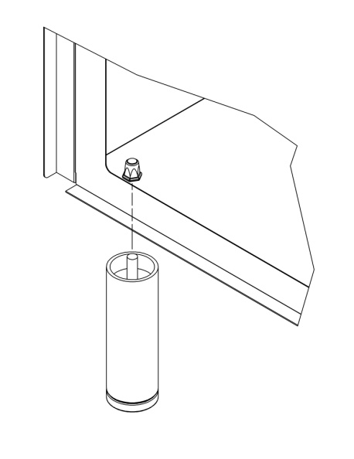

## 2.4. DISTANCIA MÍNIMA A LOS OBSTÁCULOS

Las máquinas expulsan aire caliente por las rejillas que tiene que salir al ambiente y no acumularse. Esto es particularmente importante en el aire expulsado por la parte trasera de las máquinas: debe dejarse un espacio hasta la pared de mínimo 10cm, permitiendo que el aire fluya por detrás y con salida para que haya una renovación de este, evitando la formación de bolsas de aire caliente en esa zona que podría reducir la producción de hielo de la máquina e incluso activar su protección contra excesiva temperatura y deteniéndola.

**Diagrama de conexión:**

La ubicación debe dejar suficiente espacio libre para el drenaje de agua y las conexiones eléctricas en la parte trasera de la máquina de hielo.

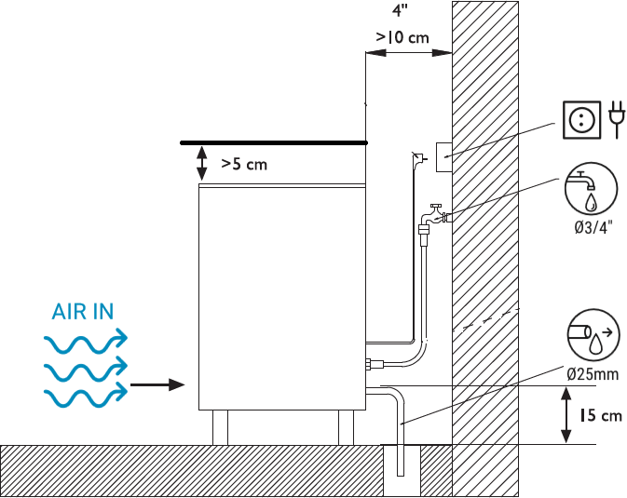

## 2.5. CONEXIÓN DE SUMINISTRO DE AGUA

La calidad del agua suministrada a la máquina de hielo influirá en el tiempo entre limpiezas y, en última instancia, en la vida útil del producto (principalmente en las unidades refrigeradas por agua). También tendrá una notable influencia en el aspecto, la dureza y el sabor del hielo.

Las condiciones locales del agua pueden requerir un tratamiento del agua para inhibir la formación de incrustaciones y mejorar el sabor y la claridad. Si va a instalar un sistema de filtrado de agua, consulte las instrucciones de instalación suministradas con el sistema de filtrado.

La presión debe estar entre 0,1MPa y 0,6MPa (1 y 6 bar). Si la presión supera estos valores, instale un regulador de presión.

En todos los modelos ECO la/s conexiones de agua (2 conexiones) deben ser dedicadas, es decir, debe haber un único equipo enganchado a la línea de agua.

**ATENCIÓN:** La máquina debe estar conectada a la tubería con una protección antirretorno adecuada de acuerdo con la normativa nacional y local vigente.

## 2.6. CONEXIÓN DE DRENAJE

### 2.6.1. PURGA POR GRAVEDAD

El desagüe debe estar situado más abajo del nivel de la máquina, 150mm como mínimo.

Es conveniente que la manguera de desagüe sea de 30mm de diámetro interior y con una pendiente mínima de 3cm/metro.

  



### 2.6.2. CONEXIÓN DE DRENAJE POR BOMBA

Esta versión de fuerza de drenaje permite una instalación de la máquina en la que el drenaje puede situarse a 30 metros en horizontal y a 1,5 metros de altura de la salida de agua de la máquina.

Si la tubería de desagüe discurre de forma incorrecta, es posible que la bomba no pueda evacuar el agua, ya que el caudal de la bomba puede verse influenciado por la existencia de aire almacenado dentro del circuito.

## 2.7. CONEXIÓN ELÉCTRICA

* Es obligatorio conectar el equipo a tierra. Para evitar posibles descargas eléctricas en las personas o daños en el equipo, la máquina debe estar conectada a tierra de acuerdo con la normativa local y/o nacional, según sea el caso.
* El fabricante se exime de cualquier responsabilidad en caso de que se produzcan daños debido a la falta de la instalación de tierra.
* El posicionamiento del aparato debe asegurar que la acometida eléctrica no sea dañada o estrangulada.
* No instalar tomas de corriente múltiples portátiles u otras fuentes de alimentación portátiles en la parte posterior del aparato.
* La máquina es suministrada con un cable de 1.5 m de longitud.
* En caso de que el cable de alimentación esté dañado, deberá ser sustituido por un cable de montaje especial que será suministrado por el fabricante o por el servicio postventa. Esta sustitución debe ser realizada únicamente por un servicio técnico cualificado.
* La máquina debe colocarse de forma que quede un espacio mínimo entre la parte trasera y la pared para permitir un acceso fácil y sin riesgos al enchufe del cable.
* Es aconsejable instalar un interruptor remoto para la desconexión completa de la máquina.
* Proteja la toma de corriente. Instalar interruptores, fusibles y protector diferencial adecuados.

**ATENCIÓN:** El aparato requiere una fuente de alimentación independiente de capacidad adecuada. Consulte las especificaciones eléctricas en la placa de características. Si no se utiliza una fuente de alimentación independiente de la capacidad adecuada puede haber daños en los componentes internos o en el cableado. Esto podría provocar la generación de calor o un incendio.

La tensión se indica en la placa de características y en la sección de especificaciones técnicas de este manual. Una variación de la tensión superior al 10% indicado en la placa de características puede provocar daños o impedir la puesta en marcha de la máquina.

# CONTROL PREVIO Y PUESTA EN MARCHA

## 3.1. COMPROBACIÓN PREVIA

* 1. ¿Está la máquina nivelada?
  2. ¿La tensión y la frecuencia coinciden con las de la placa de características?
  3. ¿Están conectados y funcionando los desagües?
  4. ¿La temperatura ambiente y la temperatura del agua se mantienen en el siguiente rango?

|  |  |  |
| --- | --- | --- |
|  | **AMBIENTE** | **AGUA** |
| *MÁXIMO* | 43ºC/109.4ºF | 35ºC/95ºF |
| *MÍNIMO* | 10ºC/50.0ºF | 5ºC/41ºF |

* 1. ¿Es adecuada la presión del agua?

|  |  |
| --- | --- |
| *MÍNIMA* | 0.1MPa (1 bar) |
| *MÁXIMA* | 0.6 MPa (6 bar) |

f) La conductividad del agua debe ser como mínimo de 10 microSiemens

**NOTA:** En caso de que la presión del agua de entrada sea superior a 6 bar, instale un reductor de presión.

## 3.2. PUESTA EN MARCHA

Una vez seguidas las instrucciones de instalación (ventilación, condiciones del local, temperaturas, calidad del agua, etc.) proceder como sigue:

1.- Abrir la entrada de agua. Verificar la no existencia de fugas.

2.- Abrir la puerta y retirar los elementos de protección de la cortina.

3.- Verificar que la cortina se mueve libremente.

4.- Conecte la máquina a la red eléctrica.

5.- Pulsar el interruptor en la parte frontal de la máquina.

6.- Verificar que no hay vibraciones ni roces en los elementos.

7.- Cerrar la puerta

8.- Verifique los cubitos de hielo con las imágenes de abajo.

9.- Ajustar los interruptores de tiempo de producción (ver tabla en 4.1, interruptores 1-4 (tf)) para hacer los cubitos con la forma adecuada.

**ATENCIÓN:** este interruptor no desconecta toda la tensión del interior de la máquina. Antes de manipular, desconectar de la red.

# DESCRIPCIÓN DE COMPONENTES

## 4.1 EQUIPO DE REFRIGERACIÓN

*Esquema frigorífico de condensación por aire*

Consta de los siguientes componentes:

1. **Compresor:** Aspira gases a baja presión desde el foco frio y los dota de presión y temperatura para ser descargados al foco caliente.
2. **Condensador:** recibe los gases desde el compresor donde ceden calor al medio (aire o agua).
3. **Evaporador:** Un evaporador que recibe el refrigerante todavía con partículas licuadas donde se evaporan absorbiendo calor del medio. Es un proceso isóbaro e isotermo.
4. **Capilar**
5. **Válvula de gas caliente:** es una válvula que se instala entre la línea de descarga del compresor (gas caliente a alta presión) y la línea de baja presión.
6. **Deshidratador:** filtra y deshidrata el refrigerante.
7. **Presostato de seguridad** (alta presión): Para la máquina, en caso de que se alcance una presión superior a este valor:

R290 🡪 OFF 25 bar (362 psi)

1. **Presostato de condensación**: Controla el ventilador (condensación por aire) o la válvula (condensación por agua) para mantener la presión alta al nivel estipulado:

R290 🡪 OFF11.5 - ON13.5 bar (167- 196 psi).

## 4.2 EQUIPO HIDRÁULICO

* **Válvula de entrada de agua🡪** Controlada por la placa de control; suministra el agua del depósito.
* **Bomba🡪** Máquina hidráulica que pone en movimiento el agua ofreciendo caudal y presión. Dispone de un rotor con álabes dentro de una carcasa y un motor eléctrico que las acciona. Pueden ser sumergidas o aéreas.
* **Inyectores🡪** Son los orificios terminales que proyectan el agua hacia los moldes de los evaporadores horizontales. Pueden ser rociadores o ducha plana.
* **Distribuidores🡪** Conjuntos de inyectores dispuestos insertados en un conducto. Alineados y separados con el “paso” del evaporador al que rocían.

## 4.3 EQUIPO ELÉCTRICO

Sonda de temperatura

Electroválvula entrada de agua

Electroválvula entrada de agua condensación

Compresor

Presostato de condensación

Placa electrónica

Interruptor exterior

Presostato de seguridad

*Componentes del equipo eléctrico (máquina condensada por agua – 2 válvulas)*

* **Interruptor exterior**🡪 Puede seccionar la alimentación al equipo o un punto de la maniobra que garantice la desconexión de los elementos eléctricos.
* **Placa electrónica (PCB control)** 🡪 Placa de control que recibe señales de entrada, las gestiona y devuelve salidas, normalmente accionando relés.
* **Electroválvula de entrada de agua (EW)** 🡪 Mantiene el nivel de agua en la cubeta de alimentación del evaporador.
* **Electroválvula de entrada de agua condensación (EW)** 🡪 Da paso a la entrada de agua que se emplea en el condensador. (SOLO EN LAS MÁQUINA CONDENSADAS POR AGUA)
* **Presostato de seguridad (Pt)🡪** En caso de alcanzarse la presión de tarado (25 bar), detiene por completo la máquina y lo pone en alarma.
* **Presostato de condensación (Pc) 🡪** Arranca o para el ventilador o la entrada de agua para mantener la presión de alta ajustada.
* **Sonda de temperatura 🡪** Los tipos de sondas de temperatura son sensores que miden la temperatura de un medio mediante la conversión de una magnitud física en una señal eléctrica.

## 4.4. PLACA ELECTRÓNICA

|  |  |
| --- | --- |
| **Símbolo** | **Descripción** |
| SC | Sonda ciclo |
| T1 | Termostato de stock |
| P | Válvula de agua |
| Q | Válvula de gas caliente |
| S | Compresor |
| B | Bomba de agua |
| F | Presostato de condensación |
| R | Ventilador |
| K | Válvula de condensación (sólo condensadas por agua) |
| H | Protector térmico (modelo 20 kg-agua)/Presostato de seguridad |
| Ig | Interruptor general |

### 4.4.1 CONEXIONES PCB

|  |  |
| --- | --- |
| **Símbolo** | **Descripción** |
| CN1 | Conexiones Termostato stock y presostato de seguridad |
| CN2 | Sonda NTC ciclo |
| CN3 | Conexiones: Compresor, bomba, valv e/W, valv gas caliente |

### SEÑAL LED: ENTRADAS

Indicados con luz fija color rojo

|  |  |
| --- | --- |
| **LED ON** | **Descripción** |
| LP | (H) Protector térmico (sólo condensadas por agua) |
| LT | (T1) Termostato de stock |

### SEÑAL LED: SALIDAS

Indicados con luz fija color naranja

|  |  |
| --- | --- |
| **LED ON** | **Descripción** |
| K1 | (S+R) Compresor, ventilador |
| K2 | (B) Bomba de agua |
| K3 | (P) Valv e/w |
| K4 | (Q) Valv gas caliente |

### 4.4.4 LEDs DE SEÑALIZACIÓN

Las siguientes tablas describen las señalizaciones que proporcionan los distintos LEDs que tiene la placa de control.

#### 4.4.3.1 LEDs de entrada

Junto a cada terminal de entrada hay un led naranja que marca la entrada activa.

#### 4.4.3.2 LEDs de salida

Junto a cada relé de salida hay un led naranja. Señala el relé encendido.

#### 4.4.3.3 LEDs de estado. Trabajo normal (LEDs fijos)

Hay cuatro leds naranjas adicionales que señalan el estado de la máquina (continuo):

|  |  |  |  |  |
| --- | --- | --- | --- | --- |
| **LED naranja continuo** | **LE1** | **LE2** | **LE3** | **LE4** |
| Tiempo de arranque | X |  |  |  |
| Despegue. T evaporador<T gas caliente (Tg) | X |  | X |  |
| Despegue |  |  | X |  |
| Fabricación. T evaporador>T de consigna (Tc) | X | X |  |  |
| Fabricación |  | X |  |  |
| Almacén lleno |  |  |  | X |

#### 4.4.3.4 LEDs de estado. Alarma (LEDs intermitentes)

La siguiente tabla define los estados de alarma de la máquina, los cuales se pueden diferenciar con las siguientes intermitencias de los LEDs de estado:

|  |  |  |  |  |
| --- | --- | --- | --- | --- |
| **LED naranja intermitente** | **LE1** | **LE2** | **LE3** | **LE4** |
| Protector térmico | X |  |  |  |
| Tiempo máximo de fabricación 60’  (T evaporador>Tc) |  | X |  |  |
| Tiempo máximo de despegue 5’  (T evaporador<Tg) |  |  | X |  |
| Error sonda de ciclo |  |  |  | X |

### 4.4.4 AJUSTE DE LOS INTERRUPTORES DIP

La siguiente tabla describe la funcionalidad de los micro-switches que dispone la tabla, es decir, las opciones de trabajo que las combinaciones de estos pueden proporcionar:

|  |  |
| --- | --- |
| **DIP Switches** | **Descripción** |
| SW1 MICRO 8 | Determina la temperatura de consigna (Tc) a la que debe estar el evaporador para  que comience el tiempo de fabricación. ON-12ºC–OFF -8ºC. |
| SW2 MICRO 1 | Determina la temperatura a la que debe estar el evaporador para que comience el  tiempo despegue. ON+4ºC-OFF 0ºC. |
| SW2 MICRO 2 | Rearme protector térmico manual o automático (sólo condensadas por agua).  ON = AUTO-OFF=MANUAL. |
| SW2 MICRO 3 | Con el micro en posición ON la placa electrónica indicará las alarmas en caso de  avería. |
| SW2 MICRO 4 | ON |
| SW3 PULSADOR | Accionando el pulsador cambiamos el estado del ciclo de la máquina.  Fabricación – Despegue/Despegue – Fabricación.  Presionando el pulsador SW3 y cambiando el interruptor a la posición (I) el estado de  la máquina cambiará a ciclo de lavado. |

La siguiente tabla muestra las diferentes combinaciones posibles que permiten los switches en la placa de control para ajustar el temporizador de hielo/agua:

|  |  |  |  |  |  |  |  |  |
| --- | --- | --- | --- | --- | --- | --- | --- | --- |
| **SWITCH 1  (SW1)** | | | | **TF (MIN)** | **SWITCH 1 (SW1)** | | | **TW (SEG)** |
| **1** | **2** | **3** | **4** | **5** | **6** | **7** |
| OFF | OFF | OFF | OFF | 6 | OFF | OFF | OFF | 40 |
| ON | OFF | OFF | OFF | 8 | ON | OFF | OFF | 60 |
| OFF | ON | OFF | OFF | 10 | OFF | ON | OFF | 80 |
| ON | ON | OFF | OFF | 12 | ON | ON | OFF | 100 |
| OFF | OFF | ON | OFF | 14 | OFF | OFF | ON | 120 |
| ON | OFF | ON | OFF | 16 | ON | OFF | ON | 140 |
| OFF | ON | ON | OFF | 18 | OFF | ON | ON | 160 |
| ON | ON | ON | OFF | 20 | ON | ON | ON | 180 |
| OFF | OFF | OFF | ON | 22 |  |  |  |  |
| ON | OFF | OFF | ON | 24 |  |  |  |  |
| OFF | ON | OFF | ON | 26 |  |  |  |  |
| ON | ON | OFF | ON | 28 |  |  |  |  |
| OFF | OFF | ON | ON | 30 |  |  |  |  |
| ON | OFF | ON | ON | 32 |  |  |  |  |
| OFF | ON | ON | ON | 34 |  |  |  |  |
| ON | ON | ON | ON | 36 |  | El ajuste de fábrica vendrá indicado en el esquema eléctrico particular de la máquina, localizado en la tapa del cuadro eléctrico. |  |  |

### 4.4.5 FUNCIÓN DEL PULSADOR DE LA PCB

Las funciones del pulsador de la PCB son las siguientes:

* Temporizador de puesta en marcha: Termina el retraso inicial y pasa a la fase de producción de hielo
* Producción de hielo. Pasa a despegue
* Despegue. Pasa a producción de hielo.

***Activación del ciclo de lavado.***

Mantenga pulsado el botón mientras enciende el interruptor principal frontal. El ciclo de lavado se activa y sólo funciona la bomba de recirculación de agua. Hay un tiempo máximo para este ciclo de 30 min.

Después de este tiempo, la bomba se detiene.

El ciclo de lavado se termina desconectando la alimentación principal.

Lea las instrucciones de limpieza e higienización para el uso correcto de esta función.

### 4.4.6 PLACA ELECTRÓNICA DESAGÜE POR BOMBA

|  |  |
| --- | --- |
| **PCB conexiones** | |
| **Salidas** | |
| **B** | Bomba de agua |
| **Entradas** | |
| **Lw** | Sensor de nivel de agua |

**Señalización LED**

Hay dos LEDs que señalan el estado de la máquina

|  |  |  |
| --- | --- | --- |
| **Señalización de estado. Led continuo** | **LED5** | **LED6** |
| **Bomba en funcionamiento** | X |  |
| **Sensor de nivel de agua encendido** |  | X |

# 5. SECUENCIA DE OPERACIÓN

Una vez que se conecta la máquina hay un tiempo de espera de 140" durante el cual la válvula de agua se activa para asegurar que la bandeja de agua se llena. El compresor y la bomba estarán apagados.

Una vez transcurrido el tiempo, continúa con un ciclo de despegue y el compresor se pone en marcha.

Después del despegue, comienza la producción de hielo, por lo que la bomba empieza a funcionar. La bomba, recircula el agua de la bandeja de agua a las boquillas superiores (#2) distribuidoras que proporciona una lámina de agua que rocía cada fila de cubitos de hielo en el evaporador (#1), en el que el agua comienza a congelar y hacer el hielo.

Cuando la sonda de temperatura (#3) en el extremo del evaporador alcanza un valor ajustado Tc (-12/- 8°C) , la fabricación continúa el tiempo fijado con la combinación de los dip-switches 1-4 (ver tabla). De esta manera podemos asegurar que el llenado del ICE CUBE es correcto en diferentes condiciones de trabajo.

Una vez terminada la fabricación se inicia la fase de recolección. La bomba se detiene, las válvulas de entrada de gas caliente y de agua se abren. Cuando la sonda de temperatura del evaporador (#3) alcanza un valor ajustado Tg (4/0°C) el despegue continúa el tiempo fijado con la combinación de dip- switches 5-7 (ver tabla). El agua se vierte sobre el evaporador ayudando a despegar los cubitos de hielo del marco de plástico.

Después del ciclo del despegue, la máquina vuelve al ciclo de producción.

Al principio de cada ciclo de despegue, el PCB comprueba si el termostato está abierto o cerrado. Una vez que el depósito de hielo está lleno y los cubitos de hielo cubren el tubo del termostato (#4), el contacto se abre, por lo que cuando el despegue comienza, la máquina se detendrá hasta que el contacto del termostato se cierre de nuevo. Cuando se cierra, comienza con un ciclo de despegue y luego continuará con el ciclo de producción nuevamente.

## 5.1.- DESAGÜE POR BOMBA

Mientras la máquina está encendida, hay agua que necesita ser evacuada entre cada ciclo. Hay 2 posibles salidas de agua, una es si el hielo del depósito se derrite (#1) y la otra es cuando termina el tiempo de producción, la electroválvula de agua se abre y llena la bandeja de agua(#2) para renovar el agua. El exceso de agua sale por el rebosadero (#3) hacia el depósito de agua de fuerza de drenaje (#4).

Cuando el depósito de agua está lleno de agua que cubre los 2 electrodos (#5), la bomba (#6) se enciende y evacua el agua durante 5 segundos. Después de 5 segundos, la bomba se apaga si los electrodos no están cubiertos por el agua, de lo contrario, la bomba se pone en marcha de nuevo durante 5 segundos.

En caso de que el sistema no funcione por cualquier cuestión, el agua inundará el depósito de hielo. Existe un tubo de ventilación (nº 7) que permite al sistema eliminar el aire que pueda quedar en el depósito de agua. El tubo de ventilación debe estar siempre sobre la boca de la puerta frontal (#8).

En caso de que la bomba funcione durante 5 minutos de forma continuada, se detendrá durante 5 segundos de forma automática para refrigerar.

El sistema tiene una forma de evacuar el agua dentro del depósito de agua de forma manual. Hay un tapón (#9) en uno de los tubos de plástico, retirando este tapón, es posible evacuar toda el agua.

Además, el sistema tiene una válvula de retención (#10) que no permite que el agua vuelva al depósito de agua.

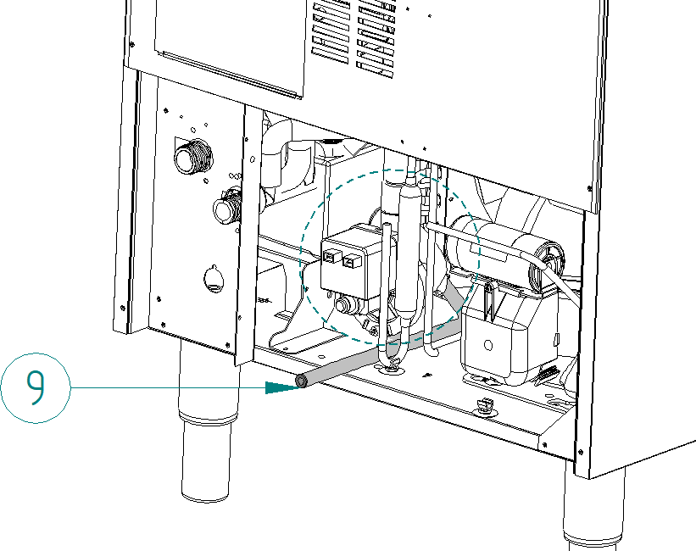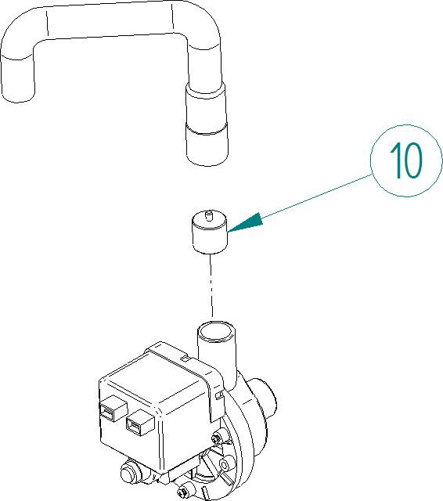

# 6- ALARMAS

Detectar fallos de funcionamiento. Se indican con el parpadeo de los Leds de estado LE1-4.

En algunas alarmas se realiza un segundo intento de reintento de funcionamiento y si se repite de nuevo, la máquina se para. La señalización debe ser indicada desde que se produce el primer fallo. Si el segundo intento de reintento es correcto, la señalización se apagará.

En caso de que la parada de la máquina haya sido provocada por una alarma, el rearme se realiza apagando y encendiendo el interruptor principal. Si el dip-switch 11 está en OFF, las alarmas de tiempo no se seguirán.

## 6.1 PRESOSTATO DE SEGURIDAD/PROTECTOR TÉRMICO

Cuando el contacto de presión (P) se dispara, instantáneamente, todas las salidas pasan a la posición de apagado.

Cuando se cierra de nuevo, hay dos posibilidades:

* Dip-switch 10 OFF. Rearme manual. La máquina permanece parada hasta que se restablece la puesta en marcha inicial.
* Dip-switch 10 ON. Rearme automático. La máquina comprueba el estado del presostato cada 30 minutos. Cuando se cierra, la máquina continúa en la posición en la que se encontraba.

*Señalización:* LE1 intermitente.

## 6.2 DESPEGUE LARGO

Si el tiempo de despegue es superior a 5 minutos, se interrumpe, pasando al ciclo de producción. Si en el siguiente despegue vuelve a ocurrir lo mismo, la máquina se detendrá.

*Señalización:* Intermitente en LE3.

## 6.3 TIEMPO DE FABRICACIÓN LARGO

Si durante el ciclo de producción, la sonda de temperatura del evaporador no ha alcanzado la temperatura ajustada Tc en más de 60 minutos, la máquina se detendrá hasta su reajuste.

*Señalización:* Intermitente en LE2.

## 6.4. SONDA DE TEMPERATURA DEFECTUOSA

Si la PCB detecta que la sonda de temperatura del evaporador está rota o desconectada, la máquina se detendrá

*Señalización:* Intermitente en LE4.

El tipo de sonda es NTC y el valor de la resistencia debe ser de 10kΩ a 25°C.

# 7. PROCEDIMIENTOS DE MANTENIMIENTO Y LIMPIEZA

Es responsabilidad del usuario mantener la máquina de hielo y el depósito de almacenamiento de hielo en condiciones higiénicas.

Las máquinas de hielo también requieren una limpieza ocasional de sus sistemas de agua con un producto químico específicamente diseñado. Este producto químico disuelve la acumulación de minerales que se forma durante el proceso de fabricación de hielo.

Desinfecte el depósito de almacenamiento de hielo con la frecuencia que exigen los códigos sanitarios locales, y cada vez que se limpie y desinfecte la máquina de hielo.

El sistema de agua de la máquina de hielo debe limpiarse y desinfectarse al menos dos veces al año.

**PRECAUCIÓN:** No mezcle las soluciones de limpiador y desinfectante de la máquina de hielo.

**ADVERTENCIA:** Utilice guantes de goma y gafas de seguridad cuando manipule el limpiador de la máquina de hielo o el desinfectante.

**ADVERTENCIA:** La unidad debe estar siempre desconectada durante los procedimientos de mantenimiento/limpieza**.**

**DEBE USAR GUANTES DE GOMA Y GAFAS DE SEGURIDAD CUANDO MANIPULE EL LIMPIADOR O DESINFECTANTE PARA LA MÁQUINA DE HIELO.**

## 7.1 LIMPIEZA CONDENSADOR DE AIRE

1. Desconectar la alimentación eléctrica de la máquina.
2. Cerrar la válvula de entrada de agua o el grifo.
3. Retire la rejilla frontal quitando los dos tornillos situados en la parte frontal (ver figura).

**Rejilla frontal**

1. Limpiar con ayuda de un aspirador, brocha no metálica o aire a baja presión. Limpie de arriba a abajo, no de lado a lado. Tenga cuidado de no doblar las aletas del condensador.
2. Abrir la válvula de entrada de agua o el grifo.
3. Conectar la alimentación eléctrica de la máquina.

## 7.2 LIMPIEZA CONDENSADOR DE AGUA

1. Desconectar la máquina.
2. Desconectar la entrada de agua o cerrar el grifo.
3. Desconectar la entrada y salida de agua del condensador.
4. Preparar una solución al 50% de ácido fosfórico y agua destilada o desmineralizada.
5. Hacerla circular por el condensador. (La mezcla es más efectiva caliente, entre 35ºC(95ºF) y 40ºC (104ºF))

## 7.3 LIMPIEZA DEL DISTRIBUIDOR DE AGUA Y DE LOS INYECTORES

1. Retire la cortina (#1). (Aproveche para limpiarla con Calklin o algún producto no agresivo, aclare, limpie con lejía y enjuague bajo el grifo).
2. Retire la rejilla de caída de hielo (#2) (Límpiela igual que la cortina).
3. Sacar el colector (#4) (está montado a presión)
4. Quitar los inyectores (#3) y las tapas del colector, limpiarlos.
5. Quitar y limpiar el filtro de aspiración principal (#6) de la bomba (está montado a presión).
6. 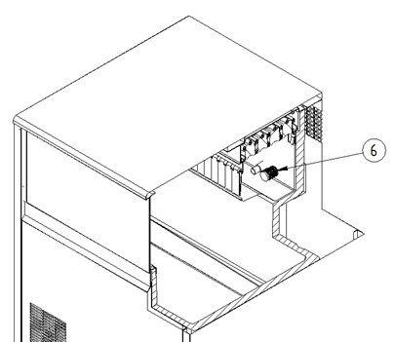Diagrama, Dibujo de ingeniería

   Descripción generada automáticamenteMontar el filtro, los inyectores y el colector

**ATENCION:** ES MUY IMPORTANTE, AL SUSTITUIR EL COLECTOR QUE LOS INYECTORES ESTEN COMPLETAMENTE PERPENDICULARES AL MISMO. SI LOS CUBITOS DEL EXTREMO ESTÁN TORCIDOS, PUEDEN QUEDARSE SIN AGUA.

## 7.4 LIMPIEZA DEL ALMACÉN DE HIELO Y EXTERIOR

1. Desconecte la máquina, cierre el grifo de agua y vacíe el depósito de hielo
2. Utilice la solución limpiadora/agua para limpiar todas las superficies del depósito. Utilice un cepillo de nylon o un paño. A continuación, aclare bien todas las zonas con agua limpia.
3. Utilice la solución limpiadora/agua para desinfectar todas las superficies del contenedor. Utilice un cepillo o paño de nylon.
4. Aclare con abundante agua, seque, haga funcionar la máquina y abra el grifo.

## 7.5 COMPROBACIÓN DE FUGAS DE AGUA

Esto debe hacerse siempre que se realice el mantenimiento de la máquina: compruebe todas las conexiones de agua, los tirantes, los tubos y las mangueras para eliminar las fugas y evitar roturas e inundaciones.

## 7.6 LIMPIEZA DEL SISTEMA HIDRÁULICO

1. Coloque el interruptor en la posición OFF después de que el hielo caiga del evaporador al final de un ciclo de despegue o coloque el interruptor en la posición OFF y deje que el hielo se derrita del evaporador.

**PRECAUCIÓN:** Nunca utilice nada para forzar el hielo del evaporador.

1. Retire todo el hielo del contenedor.
2. Retire el rebosadero de agua (#1) y vacíe la bandeja de agua (#2). Vuelva a colocarla en su posición original para evitar el derrame de agua.

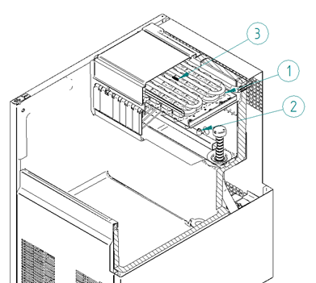

1. Prepare una solución de un producto adecuado para la limpieza de las máquinas de hielo (cal). No utilice ácido clorhídrico. Recomendamos el uso de cualquier producto aprobado para la eliminación de la cal, preparado según las instrucciones del fabricante, como por ejemplo CalKlin.
2. Llenar la bandeja de agua con la solución.
3. Desconectar el interruptor frontal.
4. Encienda la máquina manteniendo pulsado el SW3 (ver punto 4.4.5). Dejar reposar la solución durante 30-40 minutos y luego apagar la máquina.

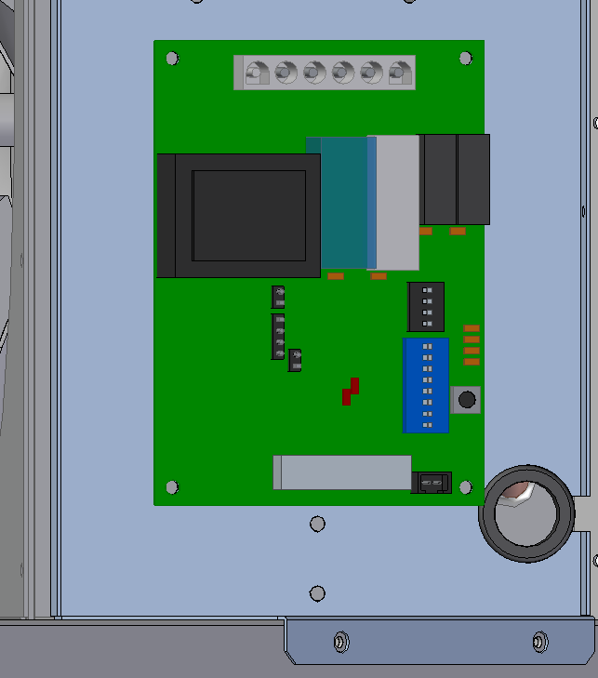

1. Desconecte la alimentación.
2. Retire el tubo de descarga para drenar el circuito y los residuos de la máquina de hielo. Vuelva a colocarlo.
3. Mezcle suficiente solución limpiadora (como en el punto e) para limpiar las piezas y las superficies interiores de la zona de alimentos.
4. Limpie todas las superficies de la carrocería con la solución limpiadora utilizando un cepillo (no un cepillo de alambre) o un paño. Enjuague todas las áreas con agua.
5. Limpie todas las superficies interiores del compartimento de congelación (incluido el depósito) con la solución limpiadora utilizando un cepillo o un paño. Enjuague todas las áreas con agua.
6. Mezcle una solución de desinfectante utilizando un desinfectante autorizado para equipos alimentarios (siguiendo las instrucciones de uso del fabricante).
7. Higienice todas las superficies interiores del compartimiento de congelación (incluyendo el depósito) aplicando abundantemente la solución desinfectante, utilizando un paño o esponja.
8. Conecte la alimentación eléctrica y el agua.
9. Llene la bandeja de agua con la solución desinfectante.
10. Encienda la máquina para que funcione la bomba de agua. Deje reposar la solución durante 20 minutos y apáguela.
11. Retire el tubo de descarga para drenar y purgar la solución desinfectante y los residuos. Vuelva a colocarlo.
12. Llene el depósito de agua y encienda la máquina para que el agua circule durante 5 minutos y luego detenga la máquina. Repita esta operación dos veces más para aclarar a fondo.
13. Retire la manguera auxiliar para vaciar el agua. Vuelva a colocarla y llene la bandeja con agua para asegurarse de que la bomba funciona correctamente.
14. Vuelva a colocar la tapa metálica trasera y el panel superior en su posición.
15. Encienda la máquina y deseche los dos primeros ciclos de hielo.

## 7.7 TABLA DE MANTENIMIENTO

|  |  |  |  |  |  |  |
| --- | --- | --- | --- | --- | --- | --- |
| ACTUACIÓN | MENSUAL | TRIMESTRAL | SEMESTRAL | ANUAL | BIENAL | UNIDAD T |
| Limpieza  condensador aire |  |  |  |  |  | 30 minutos |
| Limpieza  condensador agua |  |  |  |  |  | 90 minutos |
| Limpieza del distribuidor de agua y de los inyectores |  |  |  |  |  | 45 minutos |
| Limpieza del almacén de hielo y exterior |  |  |  |  |  | 30 minutos |
| Limpieza del sistema hidráulico |  |  |  |  |  | 30 minutos |
| Limpieza general de la máquina |  |  |  |  |  | -- |

|  |  |
| --- | --- |
|  | En función de las características del ambiente |
|  | Imprescindible/Esencial |
|  | Depende de la calidad del agua |
|  | Realizado por el propietario |

Los procedimientos de mantenimiento y limpieza, así como los problemas derivados de su no realización, **NO ESTÁN CUBIERTOS POR LA GARANTÍA.** El personal del servicio técnico le facturará los gastos de desplazamiento, el tiempo invertido y los materiales necesarios para el mantenimiento y la limpieza de la unidad.

# 8.- GUÍA DE RESOLUCIÓN DE PROBLEMAS

## 8.1 PREGUNTAS GENERALES

|  |  |  |
| --- | --- | --- |
| PROBLEMAS | POSIBLES CAUSAS | SOLUCIÓN |
| Ninguno de los sistemas eléctricos funciona. | No hay energía. | Revise el suministro de energía y la conexión |
| Interruptor OFF | Encendido |
| Ninguno de los sistemas eléctricos funciona.  El piloto delantero está encendido | Estado del contenedor lleno (LE4 encendido) sin hielo.  Termostato defectuoso o mal ajustado | Ajustar / sustituir |
| PCB alarma. | Comprobar el código del LED |
| ALARMAS PCB- Ver apartado 6 | | |
| Presostato de seguridad | Condensador sucio | Limpiar el condensador |
| Máquina mal ubicada | Cambiar ubicación. |
| Ventilador defectuoso | Comprobar. Sustituir |
| Máquina de agua: válvula de agua rota | Comprobar. Sustituir |
| Presostato de seguridad defectuoso | Comprobar. Sustituir |
| Error de la sonda NTC | Sonda defectuosa | Comprobar. Sustituir |
| Conexión del enchufe de la sonda defectuosa | Comprobar |
| Tiempo de fabricación largo | Evaporador no congelado | Comprobar sistema de refrigeración |
| Contacto defectuoso de la sonda NTC | Comprobar el ajuste de la sonda |
| Válvula/bobina de gas caliente defectuosa | Comprobar. Sustituir |
| Tiempo de despegue largo | El despegue no se produce | Comprobar filtro de entrada de agua |
| Válvula/bobina de gas caliente defectuosa | Comprobar. Sustituir |
| Configuración Switch errónea | Interruptor DIP 2-4 OFF | Poner en ON |
| OTROS PROBLEMAS | | |
| Compresor no funciona, pero llega tensión | Compresor/equipo eléctrico defectuoso | Comprobar/sustituir |
| Compresor funciona, pero no enfría | Sistema frigorífico no funciona correctamente | Comprobar carga y componentes |
| Placa llega tensión, pero no se enciende | Resistencia fusible interna de placa abierta | Sustituir |
| Parada por almacén lleno, pero no hay hielo | Fallo del termostato de stock | Sustituir termostato |
| Colocación NOK del termostato | Colocar correctamente |
| Ruido anómalo en la máquina | Ventilador o sus palas en mal estado o suelto | Fijar o sustituir |
| Tubos o componentes que vibran | Cambiar de posición y/o fijar |
| Ruido en el compresor | Sustituir |
| Cubitos blancos y parcialmente formados | Boquillas sucias | Limpiar/sustituir |
| Tubo de entrada de agua sucio | Limpiar/sustituir |
| Falta de agua al final del ciclo | Comprobar las fugas de agua |
| Cubitos demasiado grandes | Tiempo de congelación demasiado largo | Ajustar DIP-Switch 1-4 |
| La sonda hace mal contacto | Ajustar por medio de interruptores de inmersión |
| Cubitos demasiado pequeños | Tiempo de congelación demasiado corto | Ajustar DIP-Switch 1-4 |
| Condensador sucio | Limpiar |
| Sonda defectuosa | Sustituir |
| No se liberan todos los cubitos | Tiempo de despegue demasiado corto | Ajustar mediante dip-switches |
| Tiempo de congelación demasiado grande (placa de hielo) | Ajustar mediante dip-switches |
| Evaporador sucio o con cal | Limpiar |
| Válvula de gas caliente defectuosa | Sustituir |
| Falta de entrada de agua | Comprobar la presión de red y los filtros de entrada |
| Baja producción de hielo | Condensador bloqueado o acceso de aire al condensador | Limpiar el condensador; mejorar la circulación del aire |
| Válvula de gas caliente defectuosa, no cierra totalmente | Sustituir |
| Sistema de refrigeración de bajo rendimiento | Comprobar |

## 8.2 DRENAJE POR BOMBA

|  |  |  |
| --- | --- | --- |
| PROBLEMAS | POSIBLES CAUSAS | SOLUCIÓN |
| El almacén de hielo se inunda | La válvula de retención está bloqueada | Limpiarlo o sustituirlo |
| La bomba está rota | Sustituir bomba |
| Los electrodos no detectan agua | Desmontar y limpiar, si el problema persiste, sustituirlo |
| La bomba de descarga arranca y para continuamente | La válvula antirretorno está abierta | Limpiar/sustituir |
| La bomba de descarga está siempre encendida | Los electrodos detectan agua, aunque no haya agua | Desmonte y limpie los electrodos, si el problema persiste, sustituirlos |